5.A, od 8.6.-12.6.2020
Vypracované úlohy zo všetkých predmetov s menom, priezviskom a triedou môžete doniesť do školy do 8.00 hod.

Slovenský jazyk
Ahoj, nové učivo sme už prebrali. Teraz nás čaká opakovanie. Nezabudni poslať.
Napíš si nadpis:
Opakovanie prídavných mien
Vypracuj tieto úlohy:
- Vyskloňuj prídavné mená: malý, sladký. Doplň aj pádové otázky.
Jednotné číslo Množné číslo
N
G
D
A
L
I

- Vystupňuj prídavné mená: nový, hladký.
- stupeň
- stupeň
- stupeň

- Roztrieď tieto prídavné mena podľa skloňovacích vzorov: vysoký, bledý, svieži, hlúpy, hrací, stierací .
Pekný:_______________________________________________________________
Cudzí:________________________________________________________________

Literatúra
Napíš nadpis:
Kniha, str. 128
Prečítajte si text na strane 128. Je o tom, ako kniha postupne vznikala.
Napíšte mi názov knihy, ktorú ste čítali. A čo Vás v nej zaujalo. Prípadne prečo je Vaša najobľúbenejšia.

Podklady pre samoštúdium od8. 6. 2020 do 12. 6. 2020, MATEMATIKA
Milí žiaci,
pre nedostatok miesta uvedieme doplnené všetky tabuľky súvisiace s ochorením COVID-19až v nasledujúcom týždni.
Tento týždeň sa zameriame na dve ucelené témy. Prvou bude opakovanie delenia so zvyškom, správne riešenia príkladov pošlem každému, kto mi pošle svoje riešenia. Druhou témou je stredová súmernosť, zatiaľ len základné informácie. Poriadne rysovanie stredovo súmerných útvarov si necháme na september v škole.
Nadpis: Delenie so zvyškom
Postup: 56:9=
- Napíšeme si násobky 9: 9, 18, 27, 36, 45, 54, 63...
- Keďže 63 už nemáme, tak bezo zvyšku vieme rozdeliť presne 54, čo nám dáva výsledok 6. Napíšeme ho za rovná sa: 56:9=6
- Ešte nám však zvýšilo 2, lebo 56–54=2, čo zapíšeme za výsledok 6 so skratkou pre zvyšok:56:9=6, zv. 2

Vzorový príklad:
33:7=4, zv. 5
7, 14, 21, 28, 35...

34:8= |  | 28:3= |  | 7:2=
67:7= |  | 28:5= |  | 19:7=
19:2= |  | 2:1= |  | 33:8=
29:6= |  | 93:9= |  | 56:9=
57:8= |  | 16:3= |  | 28:8=
48:7= |  | 45:7= |  | 8:3=
36:4= |  | 78:8= |  | 37:6=
32:5= |  | 82:9= |  | 24:5=
49:9= |  | 38:7= |  | 18:4=
29:7= |  | 38:9= |  | 10:8=

Nadpis: Stredová súmernosť
Stredová súmernosť v rovine je určená bodom S − stredom súmernosti.

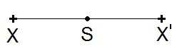
Tentokrát teda ide o preklápanie útvarov podľa jedného jediného bodu. Výsledok je potom akoby otočený. Všimnite si, že obraz bodu Y sa dostane dole.
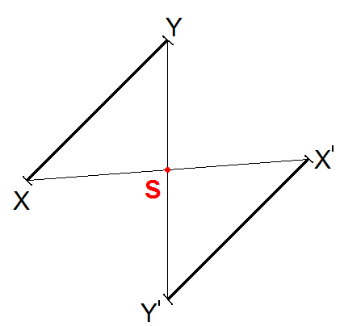

Útvary, ktoré voláme stredovo súmerné, majú stred súmernosti „vo svojom strede“ a podľa neho sa zobrazia samé na seba. Napríklad kruh alebo štvorec.

PRACOVNÝ LIST PRE 5. ROČNÍK
Občianska náuka

PRAVIDLÁ V RODINE
PRÁVA A POVINNOSTI ČLENOV RODINY str.12 -13

- VYPÍŠ DO OBLÁČIKOV PRÁVA A POVINNOSTI DETÍ A RODIČOV V RODINE:

POVINNOSTI
- Práva a povinnosti DETÍ:

PRÁVA

- Práva a povinnosti RODIČOV:

POVINNOSTI

PRÁVA

ÚLOHA Č.1.: NAPÍŠ PRÍKLADY NA RÔZNE PRAVIDLÁ, KTORÉ DODRŽIAVATE V TVOJEJ RODINE.
...................................................................................................................................................................................................................................................................................................................................................................................................................................................................................................................................................................................................................................................................................................................................................................................
ÚLOHA Č.2.:VYTVOR „ZLATÉ PRAVIDLO“ V TVOJEJ RODINE.
.....................................................................................................................................................................................................................................................................................................................................................................................................................................................................
NAČO SÚ NÁM PRAVIDLÁ?
Pre ............................... rovnako ako pre ........................znamenajú pravidlá najmä .................................... . Aj keď nám sem-tam poriadne lezú na nervy a považujemeich za zbytočné, .............................................................................................................................................................................................. . Dávajú nám pocit ..................................., ................................ a .......................................................................................... , v ktorom môžeme bez obáv .................., ............................................. a existovať s pocitom ........................... a ..................................... .
GEOGRAFIA

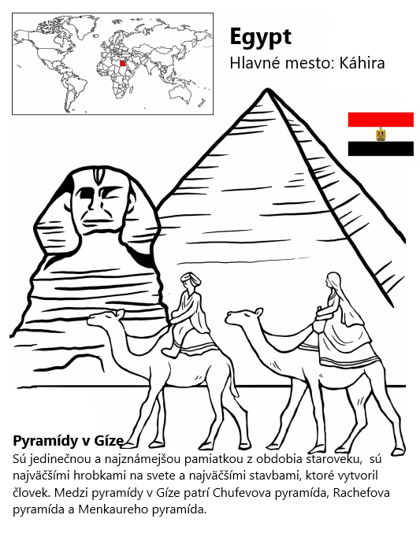

Anglický jazyk –
Hobbies, likes and dislikes
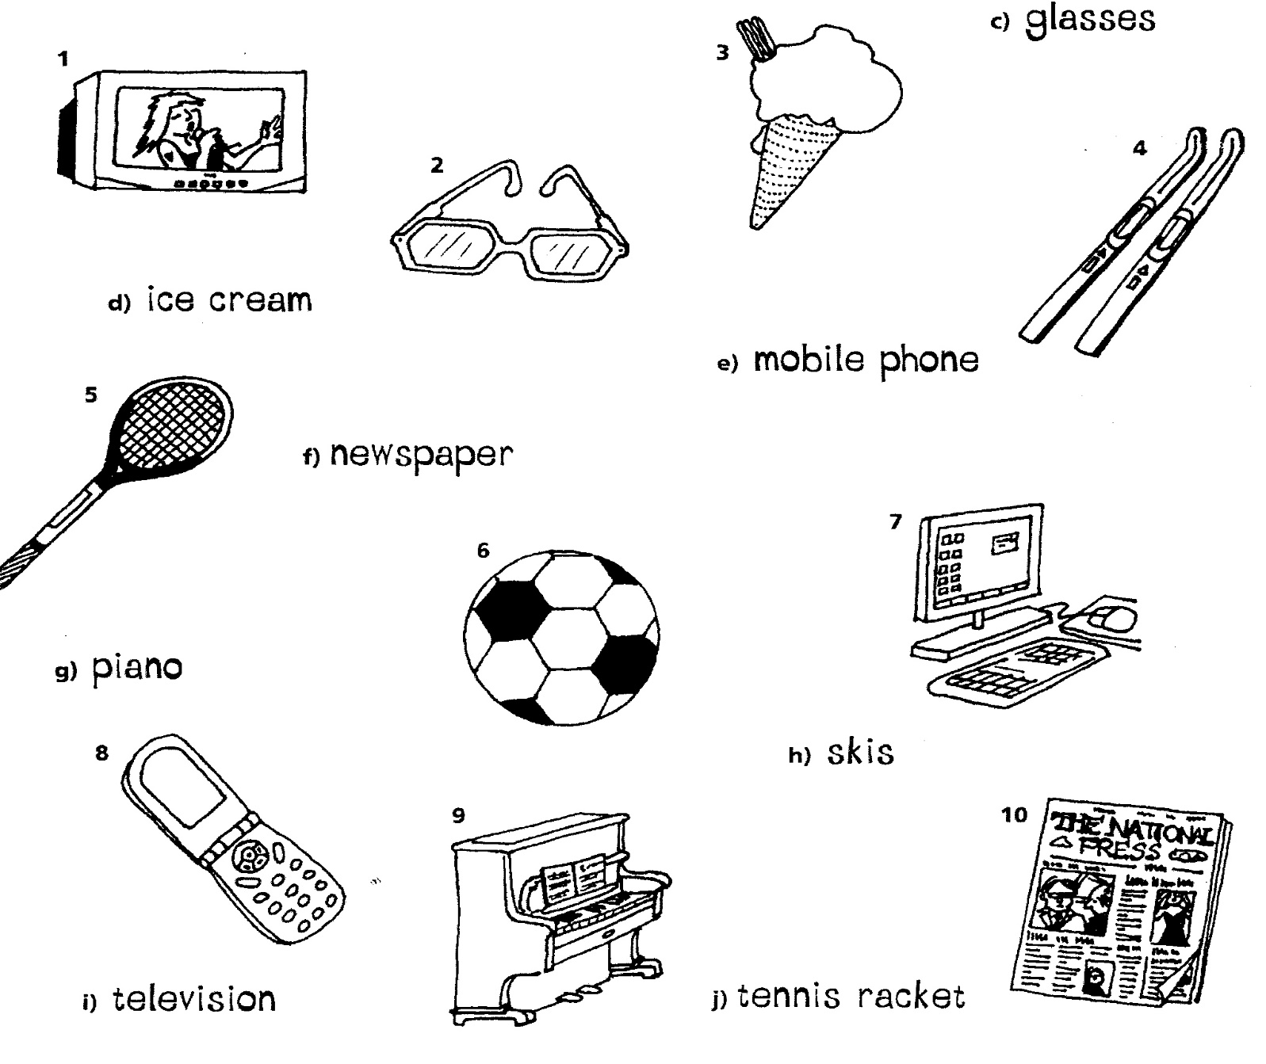
- Matchthepictureswiththeirnames. (Spoj obrázky s ich názvami.)
- Write 5 sentencesaboutthesethings.(Napíš 5 viet o týchto veciach.)
- Usethewords to write 10 questions in thepresentsimple(Napíš 10 otázok, v ktorých použiješ tieto výrazy.)
Napr. Do youplayfootball?
- Write 10 questionsusingmodalverb CAN. (Napíš 10 otázok, v ktorých použiješ sloveso môcť.)
Napr. Canyouplaythe piano?
- Makesurvey: Askyourfriendabouthishobbies, likes and dislikes. Writedownhisanswers.(Urob si prieskum: opýtaj sa kamaráta na jeho záľuby, veci, ktoré má rád a nemá rád. Spíš jeho odpovede.)

Dejepis –
Múzeá na Slovensku
Andrej Kmeť – zakladateľ prvého múzea na Slovensku.
Slovenské národné múzeum v Bratislave a v Martine (vlastivedné).
Múzeá delíme podľa toho, aké pamiatky sú v nich vystavené, na:
Všeobecné – napr. archeologické, historické, ľudovej architektúry, prírodovedné, školské, národopisné, kriminalistické, technické, vojenské.
Regionálne – miestne, regionálne, národné.
Osobitné druhy múzeí:
Obrazové galérie – ochraňujú a vystavujú staré obrazy, Slovenská národná galéria v Bratislave.
Archív – budova, kde sa sústreďujú všetky písomné dokumenty rôzneho druhu.
Skanzen – múzeum ľudovej architektúry v prírode. Najväčší skanzen sa nachádza v Martine – Múzeum slovenskej dediny.
NÁBOŽENSKÁ VÝCHOVA 5.A, 5.B na obdobie 8.6.-19.6.2020
MODLÍM SA ZA NAJBLIŽŠÍCH
Zapamätaj si :
Svojim blížnym, rodine, priateľom, ale aj učiteľom, kňazom, môžeš slúžiť aj prostredníctvom modlitby. Práve Bohu môžeš zveriť svojich najbližších. Sú rôzne spôsoby modlitby za živých a mŕtvych.
V živote sú situácie, kedy nedokážeš pomôcť vlastnými silami. V modlitbe za druhých môžeme prosiť Boha o pomoc pre týchto ľudí. Bohu zverujem ich starosti a problémy.
Pokús sa vlastnými slovami sformulovať modlitbu za blížnych.
INFORMATIKA, 5. ročník, 8.6. – 12.6.2020
Téma: Opakovanie a precvičovanie
Kto má možnosť pracovať s PC skúsi na internete vyhľadať báseň k ukončeniu šk. roka a prepísať ju do Wordu (báseň musí mať aspoň štyri slohy), vyhľadajte k tej básni vhodný obrázok a skopírujte ho ku básni. Všetko to uložte a keď sa stretneme mi to ukážete.

Pokyny THDpre 5.A/.5.B na obdobie 8.6.-19.6.2020
Milí žiaci, fotografie, ktoré ste mi poslali za uplynulé 2 týždne, sa mi veľmi páčili. Zaslúžite si pochvalu za to, ako usilovne doma pomáhate rodičom!!! Preto budeme v tejto téme pokračovať aj nasledujúce 2 týždne... Naďalej mi posielajte fotografie, ako pomáhate doma rodičom v kuchyni (pri varení, pečení, umývaní riadu...), ale aj pri iných činnostiach v domácnosti na môj email: radovankamihalik@gmail.comdo 19.6.2020

Pokyny z HUV na obdobie od 08.06.-19.06.2020
Opakovanie doteraz osvojených piesní, rytmizácia piesní.
8.6.2020 - Telesná a športová výchova– 2 stupeň

- prechádzky do prírody

- beh na krátke vzdialenosti

- aerobic ( ranná rozcvička, cviky na mieste, dychové cvičenia )

- bicyklovanie v prírode alebo obci

- Vedomostná úloha : Tvojou úlohou bude pripojiť sa na internet, otvoriť si stránku GOOGLEa zistiť koľko titulov majstra sveta získal náš najúspešnejší cyklista Peter Sagan.

Pomôcka : https://www.welovecycling.com/sk/2018/09/21/peter-sagan-3-tituly-majstra-sveta-v-rade/

Vaše odpovede na moje otázky mi môžete zasielať na aplikáciu Messenger – Patrik Olejár ( nie Facebook )

Výtvarná výchova
Ahoj,
na ďalšie dva týždne máte tému : dinosaurus.
Použite techniku kresby, maľbu farbami na A4

5.A, 5.B BIO 8.6.2020 – 12.6.2020
Milí piataci,
Ozývam sa po týždni oddychu od biológie.
Na splnenie úlohy budete potrebovať učebnicu str. 84,85 alebo internet, výkres a farbičky.
Naša téma je o lúkach, pasienkoch a poliach. Tému si pozorne viackrát prečítajte.
Vezmite si výkres a farbičky a nakreslite na polovičku výkresu lúku a na druhú pole. Rovno na výkres napíšte odpoveď na tieto otázky:
Kto vytvoril lúky?
Kto vytvoril polia?
Vaše výtvory mi môžete odfotiť a poslať cez messenger, alebo poslať, či rovno priniesť do školy. Pri bráne máte pripravenú skrinku, kde môžete všetko, čo ste urobili počas neprítomnosti v škole, uložiť. Nezabudnite každý papier podpísať a označiť triedu.

